**Projeto: Controle Inteligente de Equipamentos de Laboratório – Bloco A SENAI**

**1. Introdução**

O Bloco A do SENAI possui diversos laboratórios e oficinas equipados com máquinas, ferramentas e equipamentos de alto valor. Atualmente, o controle de uso é feito de forma manual, sem um sistema que registre automaticamente quem utilizou cada recurso e por quanto tempo. Isso pode gerar riscos de segurança, mau uso dos equipamentos e desperdício de energia.

Este projeto propõe a implementação de um **sistema de controle inteligente de equipamentos** utilizando tecnologia IoT, que permitirá maior segurança, gestão eficiente e otimização do uso de recursos.

**2. Objetivo**

* Garantir que apenas usuários autorizados tenham acesso aos equipamentos.
* Registrar automaticamente o histórico de uso.
* Reduzir o consumo de energia desligando equipamentos que não estão em uso.
* Evitar danos e mau uso, prolongando a vida útil dos recursos do laboratório.

**3. Funcionamento da Solução**

1. **Autenticação do Usuário**
   * O aluno ou professor faz login no equipamento usando crachá RFID, QR Code ou aplicativo móvel.
2. **Registro de Uso**
   * O sistema registra quem usou, qual equipamento foi utilizado e o tempo de uso.
3. **Controle de Energia**
   * Equipamentos permanecem desligados até a autenticação e desligam automaticamente após o término do uso.
4. **Monitoramento Remoto**
   * Painel online para professores e administradores acompanharem o uso em tempo real.

**4. Tecnologias Utilizadas**

* **Controlador IoT**: ESP32 ou Raspberry Pi.
* **Sensores e Atuadores**: Relés para ligar/desligar equipamentos.
* **Identificação**: Leitor RFID/NFC ou leitor de QR Code.
* **Plataforma de Gestão**: Dashboard em Node-RED ou plataforma web.
* **Comunicação**: Wi-Fi via protocolo MQTT ou HTTP.

**5. Benefícios para o Bloco A**

* **Segurança**: Apenas usuários autorizados podem operar os equipamentos.
* **Organização**: Histórico de uso para manutenção preventiva.
* **Sustentabilidade**: Redução do consumo elétrico.
* **Eficiência**: Facilidade no gerenciamento de recursos.

**6. Diagrama de Funcionamento**

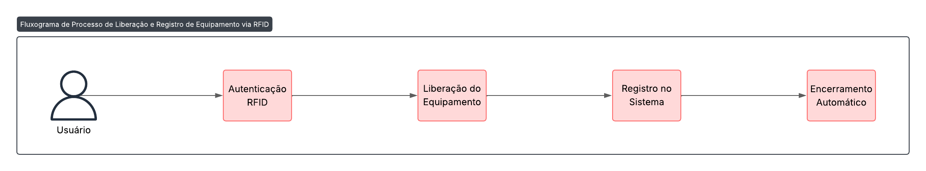

**7. Considerações Finais**

A implementação do **Controle Inteligente de Equipamentos de Laboratório** trará mais segurança, economia e eficiência para o Bloco A do SENAI, alinhando-se com as práticas de inovação e tecnologia que a instituição promove.